**ANALISI DEI SITI CONCORRENTI**

* Barra di navigazione
  + Logo
  + Barra di ricerca molto evidenziato
  + Icona di log-in
  + Icona di Carrello
* Banner (Un immagine di sottofondo + testo)
  + Per Offerte
  + Per Promozioni Pacchetto
  + Per Promozioni Brand
* Stile card
  + Nome prodotto
  + Prezzo prodotto
  + Descrizione prodotto
* Card
  + Prodotti Consigliati per categoria
  + Prodotti in Offerta
* Footer
  + Contatti
  + FAQ
  + Icone dei social
  + Privacy Policy
  + Reso
  + Modalità di pagamento
  + Spedizione
* Login
* Navbar

**TABELLA DESCRIZIONE DEGLI UTENTI**

* Target:
  + 20-50 uomini e donne
  + Lavoratori e studenti
  + Amante di Sport e Tecnologia

**TABELLA DEI CONTENUTI (E DEI SERVIZI)**

* Homepage
  + Una sezione promozione di prodotti consigliati
  + BANNER PUBBLICITARIO
    - Ragazzi Universitari
      * Promo Borsa per Portatile + Portatile
    - Persone amanti di Hiking
      * Promo Vestiti da Hiking
    - Donne
      * Leggings comodi
* Login (non importante 2.0)
  + email
  + password
* Categoria
  + C’è la lista dei prodotti della categoria selezionata
  + La sezione filtro di quella categoria
* Prodotto
  + Descrizione dettagliata del prodotto
  + Selezione della taglia/colore del prodotto
  + Bottone per aggiungere al carrello
  + Piu foto del prodotto
* Carrello
  + Codice bonus (non importante 2.0)
  + Elenco dei prodotti
    - Possibilità di aumentare/diminuire la quantità del prodotto
  + Calcolo totale dei prodotti
  + Bottone acquista
  + Modal (Bootstrap) da compilare + checkbox Privacy + (Numero carta + cv + scadenza + nome + indirizzo(nome e cognome, via, città, provincia, numero tel., email)) + bottone<acquista>
* Footer
  + Link che non funzionano (Fiamma)
* Navbar
  + Logo
  + Barra di ricerca RESPONSIVE MOLTO VISIBILE
  + Icona del carrello (animazione)
  + Icona del login (non Importante!)
  + Lista delle categorie

**Gabbie Logiche**

**Navbar**



**Footer**

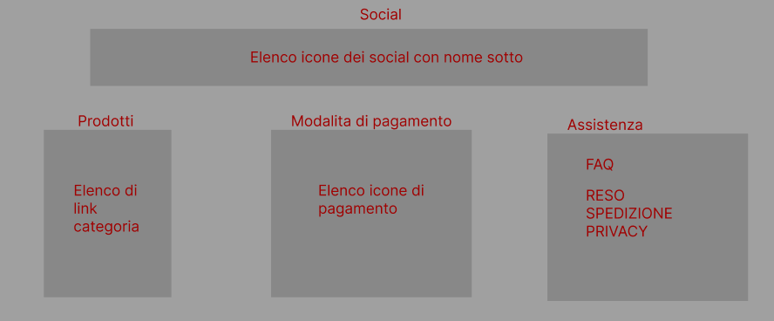

**Homepage**

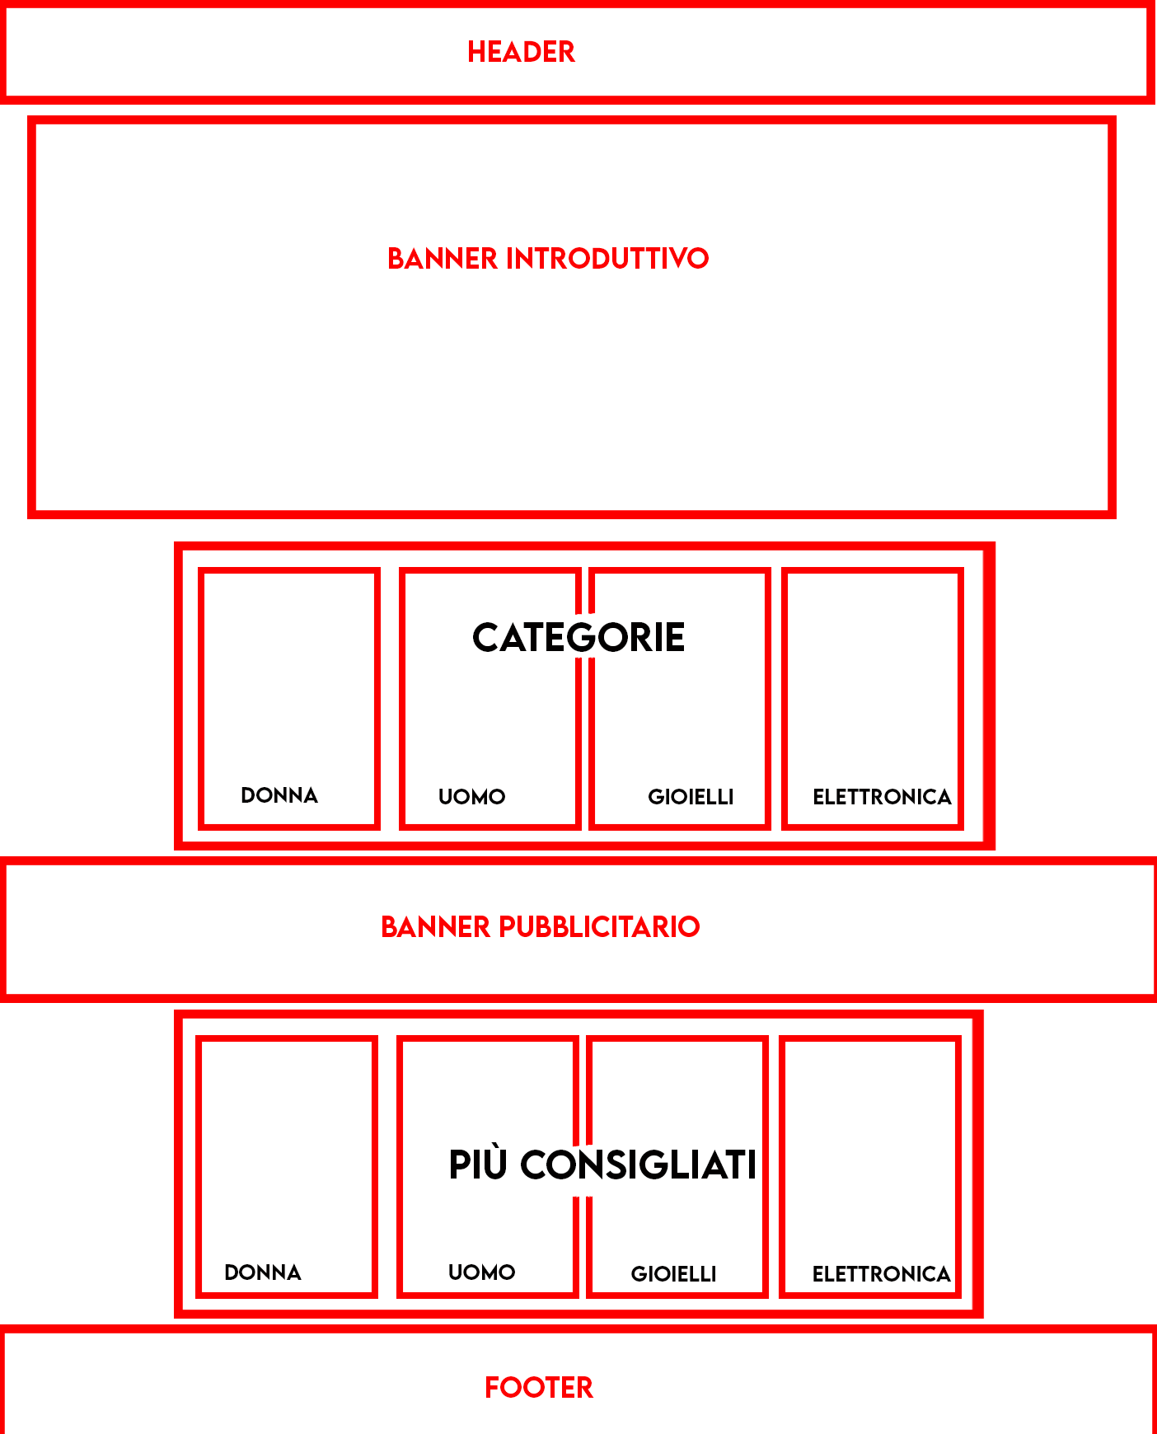

**Categoria**

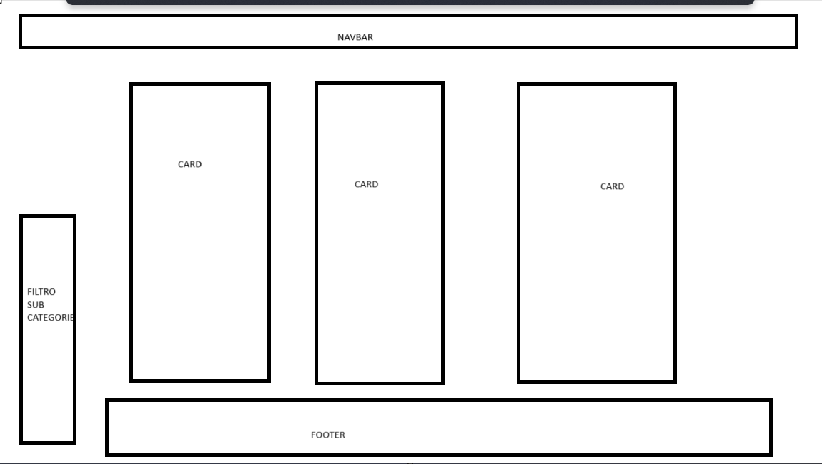

**Pagina prodotto**

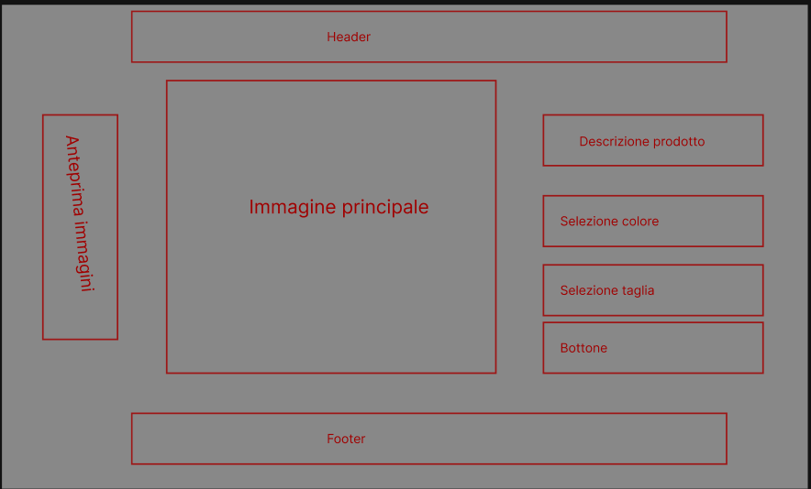

**Carrello**

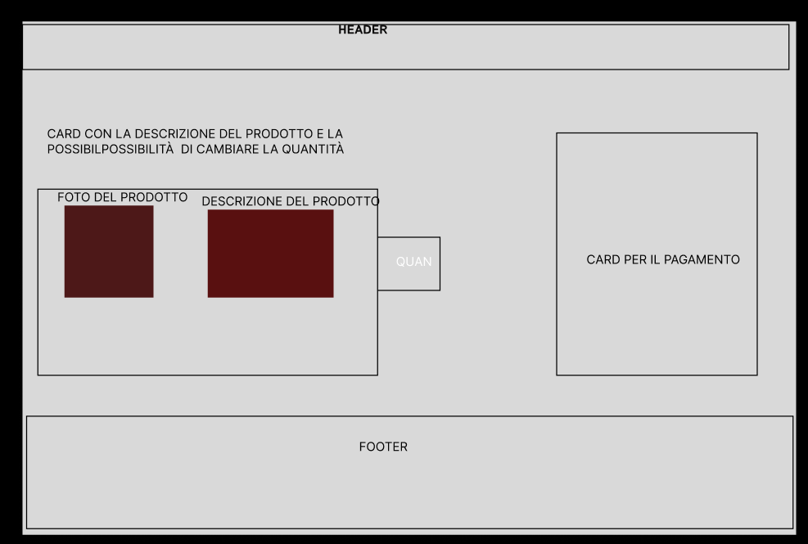

**+ Modal**

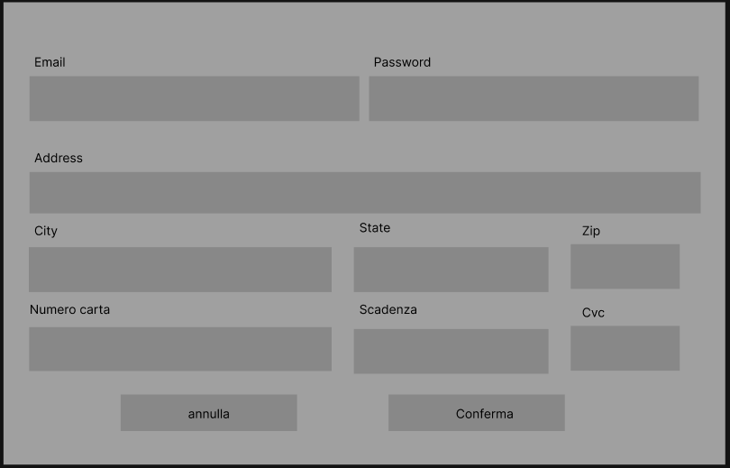

**Palette**

